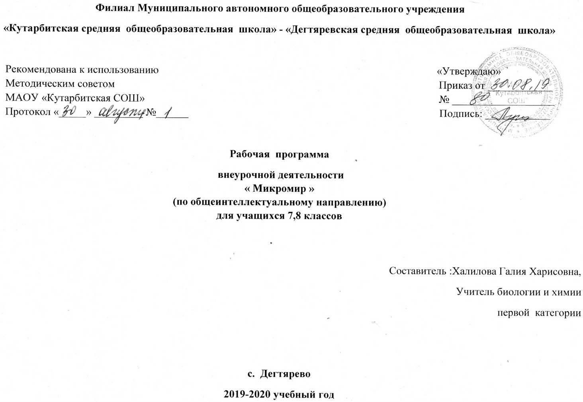

**1.ПЛАНИРУЕМЫЕ РЕЗУЛЬТАТЫ ИЗУЧЕНИЯ КУРСА ВНЕУРОЧНОЙ ДЕЯТЕЛЬНОСТИ**

Требования к результатам освоения курса «Микромир» в основной школе определяются ключевыми задачами общего образования, отражающими индивидуальные, общественные и государственные потребности, и включают личностные, метапредметные и предметные результаты освоения предмета.

Изучение курса «Микромир» в 7,8 классах даёт возможность достичь следующих **личностных результатов:**

* знание основных принципов и правил отношения к живой природе, основ здорового образа жизни и здоровьесберегающих технологий;
* реализация установок здорового образа жизни;
* сформированность познавательных интересов и мотивов, направленных на изучение живой природы; интеллектуальных умений (доказывать, строить рассуждения, анализировать, сравнивать, делать выводы и др.); эстетического отношения к живым объектам.
* формирование личностных представлений о ценности природы, осознание значимости и общности глобальных проблем человечества;
* формирование уважительного отношения к истории, культуре, национальным особенностям и образу жизни других народов; толерантности и миролюбия;
* формирование экологической культуры на основе признания ценности жизни во всех её проявлениях и необходимости ответственного, бережного отношения к окружающей среде;
* развитие эстетического сознания через признание красоты окружающего мира.

**Метапредметными результатами** освоения материала курса «Микромир» 7,8 классе являются:

* овладение *составляющими исследовательской и проектной деятельности* (включая умения видеть проблему, ставить вопросы, выдвигать гипотезы, давать определения понятиям, классифицировать, наблюдать, проводить эксперименты, делать выводы и заключения, структурировать материал, объяснять, доказывать и защищать свои идеи);
* умение *работать с* разными *источниками* биологической *информации:* находить биологическую информацию в различных источниках (тексте учебника, научно-популярной литературе, биологических словарях и справочниках), анализировать и оценивать информацию, преобразовывать информацию из одной формы в другую;
* способность *выбирать целевые и смысловые установки* в своих действиях и поступках по отношению к живой природе, здоровью своему и окружающих;
* умение *адекватно использовать речевые средства* для дискуссии и аргументации своей позиции, сравнивать разные точки зрения, аргументировать свою точку зрения, отстаивать свою позицию.
* владение основами самоконтроля, самооценки, принятия решений и осуществления осознанного выбора в учебной и познавательной деятельности;
* способность выбирать целевые и смысловые установки в своих действиях и поступках по отношению к живой природе, здоровью своему и окружающих;
* умение организовывать учебное сотрудничество и совместную деятельность с учителем и сверстниками, работать индивидуально и в группе: находить общее решение и разрешать конфликты на основе согласования позиций и учёта интересов, формулировать, аргументи­ровать и отстаивать своё мнение.

**Предметными результатами** освоения курса в 7,8 классе являются:

1. В познавательной (интеллектуальной) сфере.

* *выделение существенных признаков биологических объектов* (отличительных признаков живых организмов; клеток и организмов растений и животных, грибов и бактерий; видов, экосистем; биосферы) и процессов (обмен веществ и превращение энергии, питание и дыхание, выделение, транспорт веществ, рост и развитие, размножение и регуляция жизнедеятельности организма; круговорот веществ и превращение энергии в экосистемах);
* *приведение доказательств (аргументация)*взаимосвязи человека и окружающей среды; зависимости здоровья человека от состояния окружающей среды; необходимости защиты окружающей среды; соблюдения мер профилактики заболеваний, вызываемых растениями, животными, бактериями, грибами и вирусами;
* *классификация* — определение принадлежности биологических объектов к определенной систематической группе;
* *объяснение роли курса в практической деятельности людей;* роли различных организмов в жизни человека; значения биологического разнообразия для сохранения биосферы;
* *сравнение биологических объектов и процессов,* умение делать выводы и умозаключения на основе сравнения;
* *овладение методами биологической науки:* наблюдение и описание биологических объектов и процессов; постановка биологических экспериментов и объяснение их результатов.

1. В ценностно-ориентационной сфере.

* знание основных правил поведения в природе и основ здорового образа жизни;
* анализ и оценка последствий деятельности человека в природе, влияния факторов риска на здоровье человека.

1. В сфере трудовой деятельности.

* знание и соблюдение правил работы в кабинете биологии;
* соблюдение правил работы с биологическими приборами и инструментами (препаровальные иглы, скальпели, лупы, микроскопы).

1. В сфере физической деятельности.

* *освоение приемов оказания первой помощи* при простудных заболеваниях;

5. В эстетической сфере.

* овладение умением оценивать с эстетической точки зрения объекты живой природы.

**2.** **СОДЕРЖАНИЕ ОСНОВНОГО ОБЩЕГО ОБРАЗОВАНИЯ ПО КУРСУ ВНЕУРОЧНОЙ ДЕЯТЕЛЬНОСТИ**

**Вводное занятие (1 ч).**

Цели и задачи, план работы.

**Биологическая лаборатория и правила работы в ней (1 ч).**

Оборудование биологической лаборатории. Правила работы и ТБ при работе в лаборатории.

**Методы изучения живых организмов. Увеличительные приборы (2 ч).**

Методы изучения биологических объектов. Увеличительные приборы. Микроскоп. Устройство микроскопа, правила работы с ним. Овладение методикой работы с микроскопом.

**Клетка – структурная единица живого организма (5 ч).**

Клетка: строение, состав, свойства. Микропрепараты. Методы приготовления и изучение препаратов «живая клетка», «фиксированный препарат». Изучение бактериальной клетки. Изучение растительной клетки. Приготовление препарата кожицы лука, мякоть плодов томата, яблока, картофеля и их изучение под микроскопом. Изучение животной клетки. Половые клетки растений. Споры. Половые клетки животных.

**Грибы под микроскопом (5 ч).**

Грибы и бактерии. Микроскопические грибы. Приготовление микропрепарата дрожжей и изучение его под микроскопом. Выращивание плесени и изучение ее под микроскопом.

**Ткани (17 ч).**

Понятие «ткань». Растительные ткани: покровная, проводящая, механическая, основная (различные виды паренхимы), образовательная. Животные ткани: эпителиальная и ее разновидности, соединительная (кровь, хрящ, кость, рыхлая волокнистая ), мышечные ткани (скелетная, гладкая, сердечная), нервная.

**Подведение итогов работы кружка (3 ч).**

Представление результатов работы. Анализ работы.

**Формы и виды деятельности**

|  |  |
| --- | --- |
| **Формы организации занятий** | **Виды деятельности** |
| 1. индивидуальная работа 2. проекты, 3. групповые занятия, 4. исследования, 5. конкурсы, 6. Презентации 7. Просмотр научных видеофильмов | Составление плана  Практические работы  Лабораторные работы |

1. **ТЕМАТИЧЕСКОЕ ПЛАНИРОВАНИЕ КУРСА ВНЕУРОЧНОЙ ДЕЯТЕЛЬНОСТИ**

|  |  |  |  |
| --- | --- | --- | --- |
| Наименование темы | Количество  часов | | Форма  проведения  занятия |
| Теория | Практика |
| **Вводное занятие.**  Цели и задачи, план работы кружка. | 1 |  | Беседа |
| **Биологическая лаборатория и правила работы в ней.**  Оборудование биологической лаборатории. Правила работы и ТБ при работе в лаборатории. | 1 |  | Беседа |
| **Методы изучения живых организмов. Увеличительные приборы.**  Методы изучения биологических объектов. Увеличительные приборы. Микроскоп. Устройство микроскопа, правила работы с ним. Овладение методикой работы с микроскопом. | 1 | 2 | Рассказ с элементами беседы. П/р. |
| **Клетка – структурная единица живого организма.**  Клетка: строение, состав, свойства. Микропрепараты. Методы приготовления и изучение препаратов «живая клетка», «фиксированный препарат». Изучение бактериальной клетки. Изучение растительной клетки. Приготовление препарата кожицы лука, мякоть плодов томата, яблока, картофеля и их изучение под микроскопом. Изучение животной клетки. Половые клетки растений. Споры. Половые клетки животных. | 2 | 8 | Рассказ с элементами беседы. Л/р. |
| **Грибы под микроскопом.**  Микроскопические грибы. Приготовление микропрепарата дрожжей и изучение его под микроскопом. Выращивание плесени и изучение ее под микроскопом. | 1 | 1 | Рассказ с элементами беседы. Л/р. |
| **Ткани.**  Понятие «ткань». Растительные ткани: покровная, проводящая, механическая, основная (различные виды паренхимы), образовательная.  Животные ткани: эпителиальная и ее разновидности, соединительная (кровь, хрящ, кость, рыхлая волокнистая), мышечные ткани (скелетная, гладкая, сердечная), нервная. | 1 | 16 | Рассказ с элементами беседы. Л/р. |
| **Всего: 34 ч** | 7 | 27 |  |